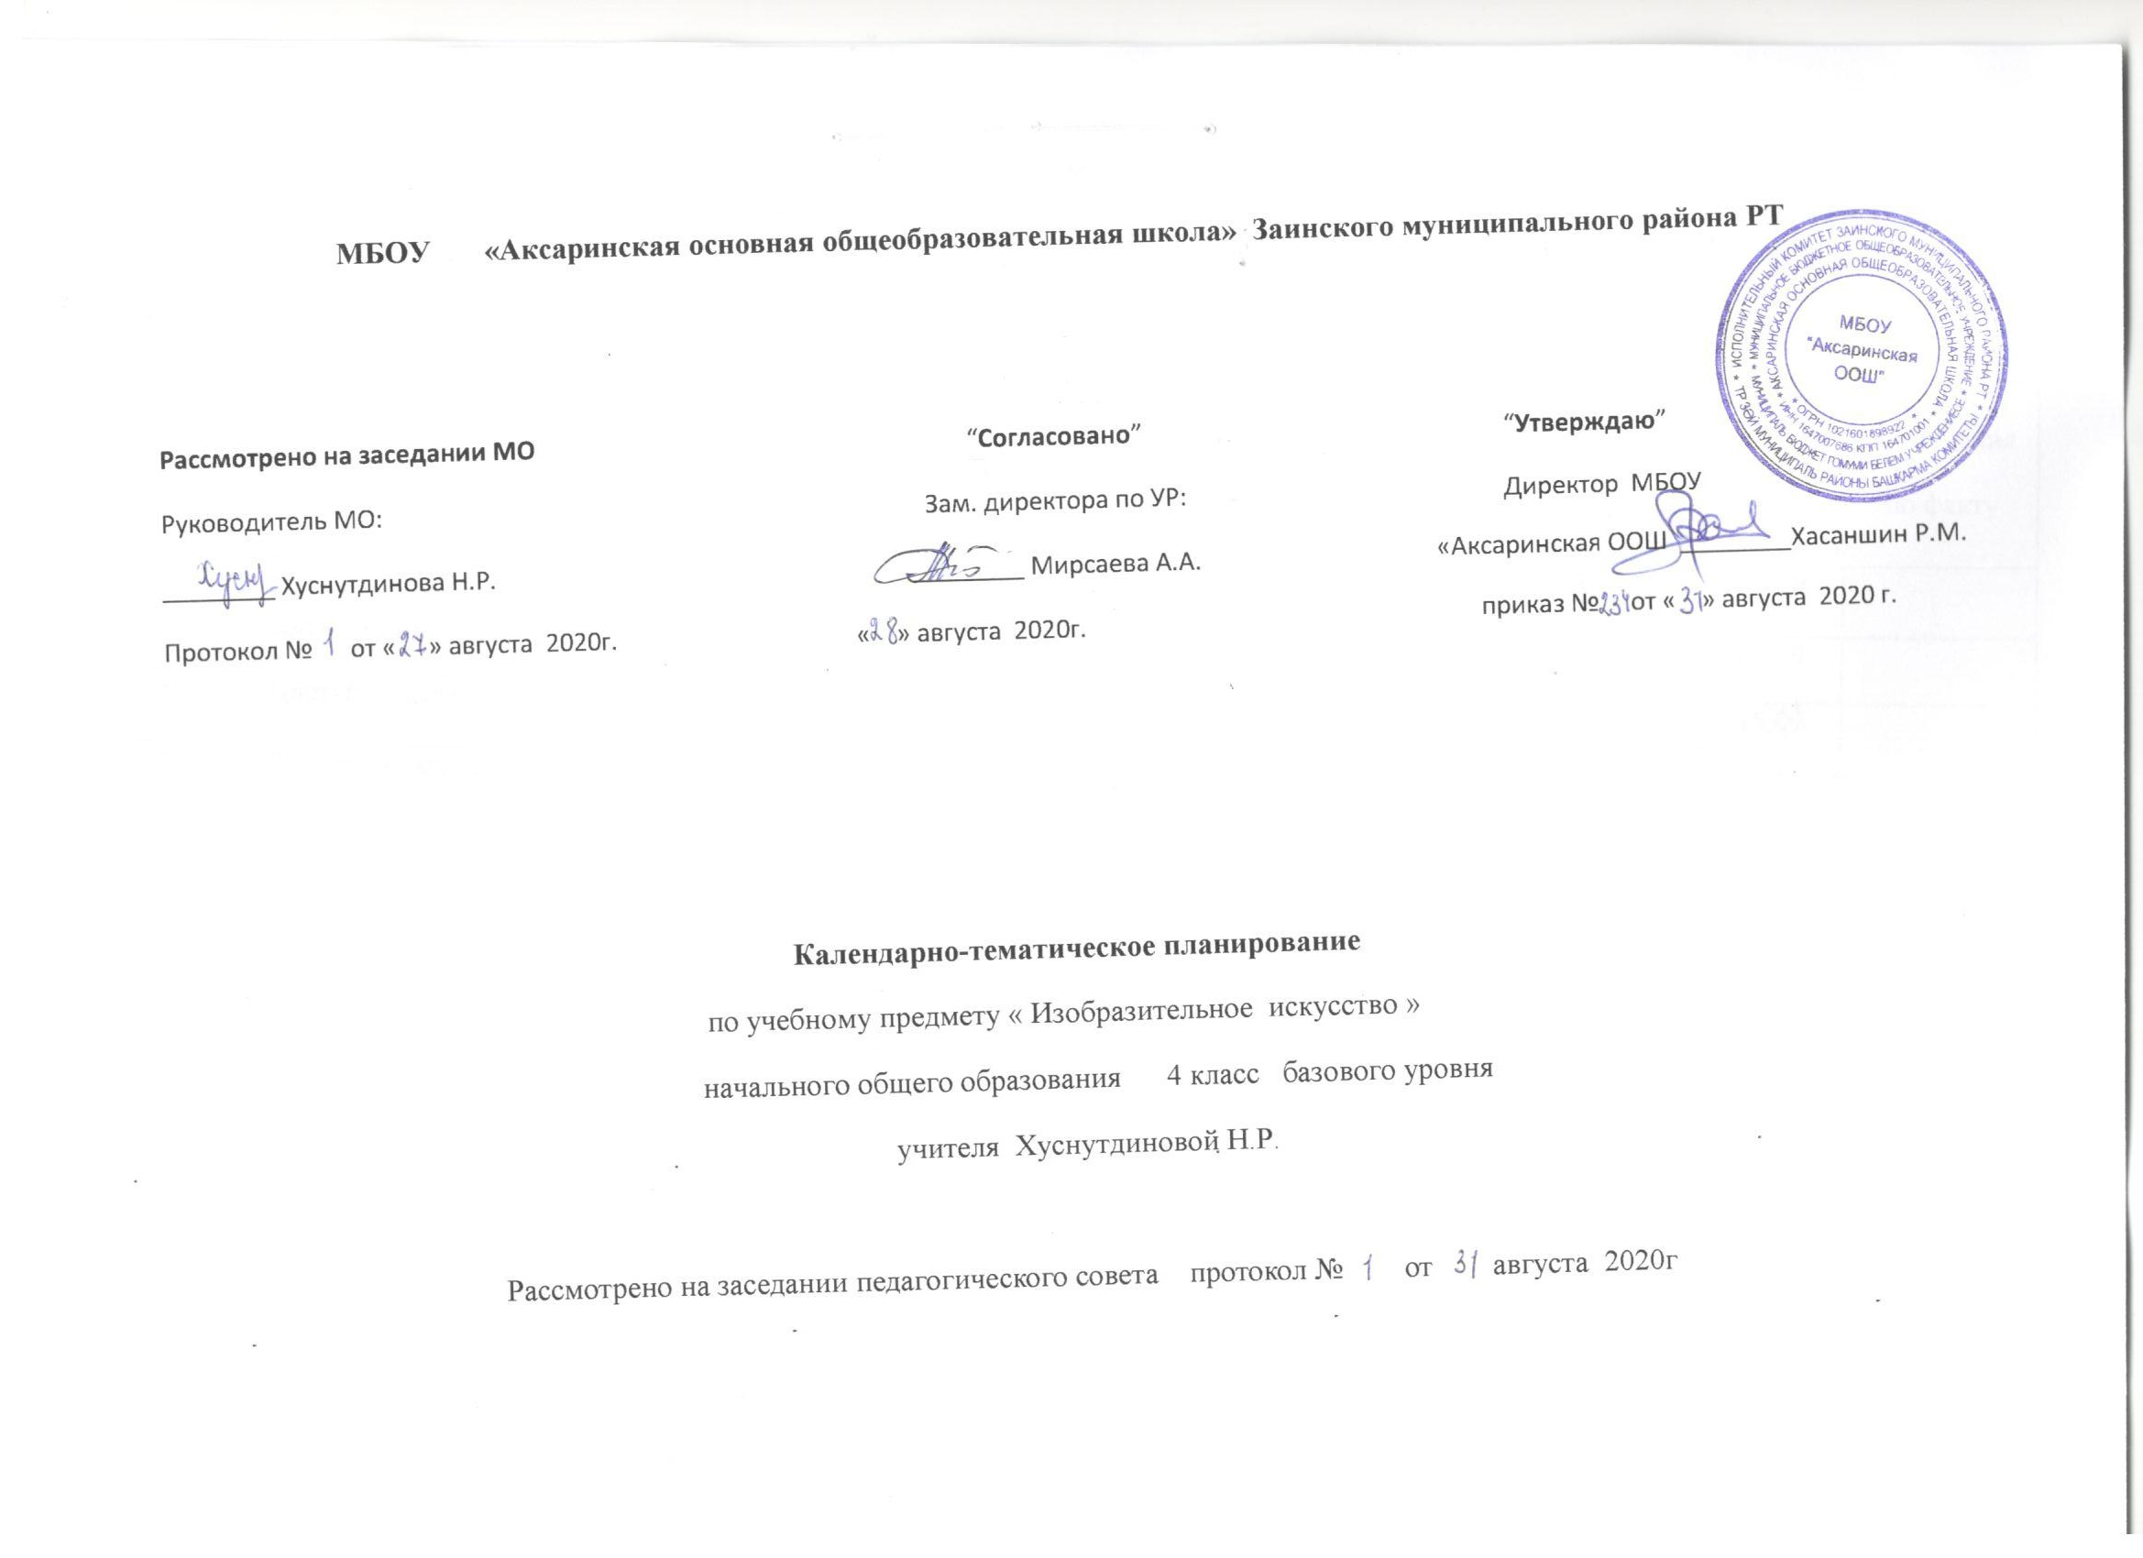

МБОУ «Аксаринская основная общеобразовательная школа» Заинского муниципального района РТ

Рассмотрено на заседании МО  Руководитель МО:  ________ Хуснутдинова Н.Р.  Протокол № от « » августа 2020г. | “Согласовано”  Зам. директора по УР:  ________ Мирсаева А.А.  « » августа 2020г. | “Утверждаю”  Директор МБОУ  «Аксаринская ООШ ________Хасаншин Р.М.  приказ № от « » августа 2020 г.

Календарно-тематическое планирование

по учебному предмету « Изобразительное искусство »

начального общего образования 4 класс базового уровня
учителя Хуснутдиновой Н.Р.

Рассмотрено на заседании педагогического совета протокол № от августа 2020г

III.Календарно-тематическое планирование
Дәреслек “Сынлы сәнгать” Т.Я.Шпикалова,Л.В.ЕршоваМәскәү,”Просвещение»,.2014,
Казан “Хәтер”нәшрияты
№  п/п | Раздел, тема урока | Кол.час. | Дата проведения по плану | Дата проведения  по факту
1 | Восхитись вечно живым миром красоты.  Целый мир от красоты. | 1 | 01.09
2 | Древо жизни — символ мироздания. | 1 | 08.09
3 | Цветущее дерево - символ жизни. Декоративная композиция. | 1 | 15.09
4 | Входная диагностическая работа | 1 | 22.09
5 | Птица — символ света, счастья и добра. Декоративная композиция. | 1 | 29.09
6 | Конь — символ солнца, плодородия и добра. Декоративная композиция. | 1 | 06.10
7 | Связь поколений в традициях Городца. | 1 | 13.10
8 | Знатна Русская земля мастерами и талантами. Портрет. | 1 | 20.10
9 | Вольный ветер — дыхание земли. Пейзаж. | 1 | 27.10
10 | Движение — жизни течение. Наброски с натуры, по памяти и представлению. | 1 | 10.11
11 | Осенние метаморфозы. Пейзаж. | 1 | 17.11
12 | Любуйся ритмами в жизни природы и человека  Родословное дерево — древо жизни, историческая память, связь поколений. Групповой портрет. | 1 | 24.11
13 | Двенадцать, братьев друг за другом бродят... | 1 | 01.12
14 | Год не неделя – двенадцать месяцев впереди.  Новогоднее настроение. Колорит- гармоническое сочетание родственных | 1 | 08.12
15 | Диагностическая работа за год | 1 | 15.12
16 | Твои новогодние поздравления. Проектирование открытки. | 1 | 22.12
17 | Зимние фантазии. Наброски и зарисовки. | 1 | 12.01
18 | Зимние картины. Сюжетная композиция. | 1 | 19.01
19 | Ожившие вещи. Натюрморт. | 1 | 26.01
20 | Выразительность формы предметов. Декоративный натюрморт. | 1 | 02.02
21 | Русское поле. Бородино. Портрет. Батальный жанр | 1 | 09.02
22 | «Недаром помнит вся Россия про день Бородина...» Сюжетная композиция. | 1 | 16.02
23 | Образ мира в народном костюме и внешнем убранстве крестьянского дома. Образы-символы. Орнамент. | 1 | 23.03
24 | Народная расписная картинка-лубок. | 1 | 02.03
25 | Восхитись созидательными силами природы и человека-9ч.  Вода — живительная стихия. Проект экологического плаката. | 1 | 09.03
26 | Повернись к мирозданию. Проект экологического плаката в технике коллажа. | 1 | 16.03
27 | Русский мотив. Пейзаж. | 1 | 06.04
28 | Весна |  | 13.04
29 | Всенародный праздник – День Победы. Образы защитников Отечества. | 1 | 20.04
30. | Медальерное искусство: образы-символы. | 1 | 27.04
31. | Орнаментальный образ в веках. Орнамент народов мира | 1 | 04.05
32 | Татарские народные орнаменты. | 1 | 11.05
33 | Промежуточная аттестационная работа | 1 | 18.05
34. | Анализ промежуточной работы. Наши достижения. Круглый год. | 1 | 25.05.

Лист изменений в тематическом планировании

№ записи | Дата | Изменения,  внесенные в КТП | Причина | Согласование с зам. директора по УР

